2025八年级生物会考终极押题——新情境试题精炼
❤ 从细胞到生物体
知识点一 细胞通过分裂产生新细胞
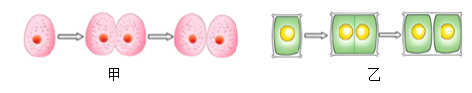
1、一枚小小的种子能够长成参天大树，池塘中的小鱼可以长成大鱼，这都与细胞分裂密不可分。如图是两种细胞分裂过程示意图，相关叙述错误的是（ A ）

A．两种细胞的分裂都是细胞质先分裂，细胞核再一分为二
B．甲图中的细胞分裂后期细胞膜向内凹陷缢裂为两个细胞
C．分裂所形成的新细胞与原细胞所含的遗传物质是一样的
D．甲图表示动物细胞分裂过程，乙图表示植物细胞分裂过程
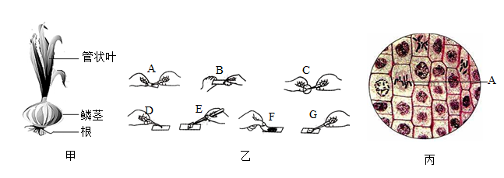
2、如图甲所示，洋葱的叶分两种：管状叶呈绿色，伸展于空中；鳞片叶层层包裹形成鳞茎；图乙是丽丽同学制作洋葱鳞片叶内表皮细胞临时装片方法步骤图；图丙是丽丽同学进行显微镜观察时的物像。请据图回答下列问题：

(1)丽丽同学正确的实验操作步骤是（用图乙中字母表示）BDCAEGF。
(2)图乙取材来自洋葱鳞片叶内表皮，制作该临时装片时应在载玻片中央滴一滴清水。用镊子盖盖玻片时，用镊子夹起盖玻片，使它的一侧先接触载玻片上的液滴，然后缓缓放平，目的是避免盖玻片下面出现气泡。
(3)指出图乙中G步骤所滴的液体是碘液；请推测丽丽同学通过观察可以发现：与洋葱鳞片叶内表皮细胞相比，洋葱管状叶叶肉细胞特有的能量转换器是叶绿体。
(4)图丙为洋葱根尖分生区细胞的分裂过程。细胞分裂过程中物质A变化最明显，它在细胞分裂的准备期间会进行复制，然后再分成完全相同的两份，分别进入两个新细胞。
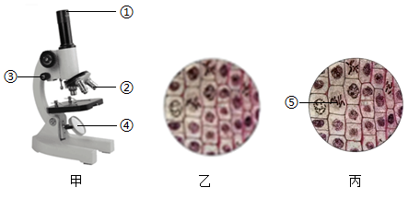
3、有同学利用显微镜观察了洋葱根尖细胞的分裂情况，下图是他使用的显微镜及观察到的细胞分裂情况示意图，回答下列问题：（题中[ ]内填写序号，______上填写结构名称，如：[①]目镜）

(1)图甲显微镜的放大倍数是[①]目镜和[ ② ]物镜的放大倍数的乘积。
(2)显微镜在桌面安放好后，首先要完成对光，再用于观察装片。
(3)某同学使用显微镜时，先看到的物像如图乙所示，若想进一步看到图丙所示的物像，需调节图甲显微镜中的[ ③ ]细准焦螺旋。
(4)图丙中⑤是染色体，它是由DNA和蛋白质两种物质组成的。细胞分裂后，形成的两个新细胞中⑤的形态与数量是相同（填“相同”或“不同”）的。

知识点二 动物体的结构层次
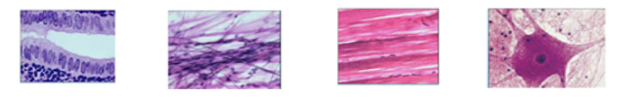
1、帕金森病的主要病理改变是某些神经细胞的变性死亡，多见于老年人。图中可表示帕金森病患者病前神经或组织的是（ D ）

A． B． C． D．

2、干细胞是一类具有自我复制能力、在一定条件下可以分化成各种类型细胞的未分化细胞，科学家试图通过控制干细胞的分化过程培育人体所需的组织和器官，以“替换”病损的部位。研究人员利用3D打印技术，成功用人体某种干细胞制造出了3D打印心脏（如图1），图2是由该种干细胞产生心脏的表皮细胞、心肌细胞……的过程。请完成下面小题。
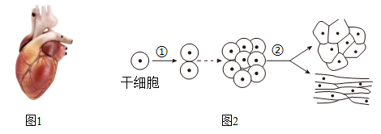

（1）心脏主要由心肌细胞构成，心肌属于肌肉组织。此外，心脏表层分布有上皮组织，心脏壁中分布有神经组织等。由此可知，心脏属于生物体结构层次中的（ B ）
A．组织 B．器官 C．系统 D．个体
（2）根据图2相关过程分析，下列有关叙述正确的是（ A ）
A．图中①过程为细胞分裂，②过程为细胞分化
B．①过程使细胞数目增加、形态结构发生变化
C．经过①过程后，子细胞中染色体的数目减半
D．经过②过程后，各种细胞的生理功能仍相同
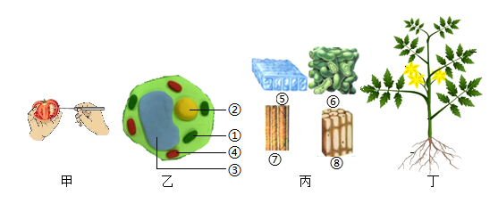
3、塑细胞模型，展生命之美。制作细胞装片和细胞模型不仅能让同学们更加直观地了解细胞的结构与功能，还能激发他们的创造性思维，有益于学生的生物核心素养和终身发展。如图是我校生物兴趣小组的同学制作的番茄果肉细胞临时玻片标本和细胞模型图，请据图回答问题。

(1)图甲为制作番茄果肉细胞临时玻片标本的一个步骤，制作番茄果肉细胞临时玻片时，应在载玻片中央滴一滴清水（填“清水”或“生理盐水”）。
(2)图乙是某同学制作的番茄果肉细胞模型图，下表是制作的指标评价标准。
等级 | 优秀 | 良好 | 待改进
指标 | 符合细胞的形态特征，结构完整，整体美观 | 符合细胞的形态特征，结构缺失或增多，整体美观 | 不符合细胞的形态特征，结构不完整
根据评价指标，该同学制作的模型应被评为良好。
(3)番茄果实中富含的维生素C、番茄红素等主要存在于图乙所示的[ ③ ]液泡中，在细胞 分裂的过程中，染色体的变化最为明显。
(4)图丙是植物体的几种组织，组织的形成是细胞分化的结果。番茄果肉细胞富含营养物质，属于图丙中的⑥组织（填图中序号）。
(5)图丁是番茄植株，与动物体相比，缺少的结构层次是系统。

知识点三 物体的结构层次
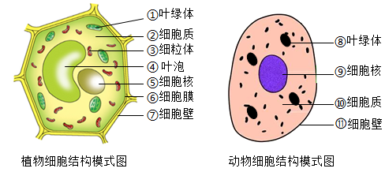
1、小明学完“生物体的结构层次”这个主题后，围绕以下三个问题，与小组同学继续进 行合作学习。邀请你加入并回答问题。下面是小组同学作业中标注的动植物细胞结构模式图。

(1)【问题1】被子植物和人体的结构层次有哪些？
小组同学梳理出生物体结构层次的名词有：A.生物体B.器官C.系统D.细胞E.组织。
请判断：小明午餐吃的黄瓜属于B（填字母）；黄瓜内部还有筋络，包括导管和筛管，能运输营养物质，属于输导组织；我们人体的结构层次是D→E→B→C→A（用字母和箭头表示）。通过讨论，大家一致认为：细胞是动植物体结构和功能的基本单位。
(2)【问题2】动植物细胞具有哪些结构？
在复习细胞结构时，小明发现图中标注出现了四处错误，请指出其中的两处错误：③④⑧⑪（填序号）
(3)【问题3】动植物细胞的结构是否相同？
小明拿来一份生物样品制成的临时装片，大家想通过显微镜鉴定该生物样品是否来自植 物。你的判断依据是是否有叶绿体(或液泡、细胞壁)。
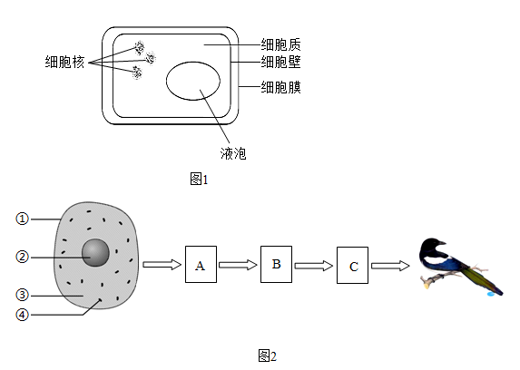
2、金灿灿的柿子，会引来鸟儿前来觅食，嬉戏“闹柿”，姿态十分萌动可爱。为了比较柿子树和鸟的结构特点，小秦用显微镜观察柿子表皮细胞临时装片，并绘制出图1细胞结构简图，图2表示鸟的体细胞结构及结构层次示意图。请回答问题：

(1)柿子树和鸟的结构和功能的基本单位都是细胞。
(2)临时装片制作过程中，在盖盖玻片时用镊子夹起盖玻片，使其一端先接触载玻片上的水滴，然后缓缓放下，目的是避免盖玻片下出现气泡。
(3)观察小秦绘制的柿子表皮细胞结构简图，试指出图中的一处错误：细胞壁和细胞膜的位置错误。
(4)鸟的体细胞中与能量转换有关的结构是［ ④ ］线粒体。
(5)柿子树和鸟在形态结构上有很大差异，从生物体的结构层次来看，柿子树与鸟相比，没有C（填字母）这一结构层次。

知识点四 单细胞生物
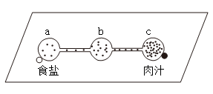
1、为探究草履虫能否对外界刺激作出反应，在载玻片的a、b、c三处各滴一滴草履虫培养液并连通，a处边缘放一粒食盐，c处边缘滴一滴肉汁，一段时间后的现象如图。相关叙述不正确的是（ A ）

A．草履虫在a、b之间的运动方向是b→a
B．c处的草履虫最多，说明肉汁是有利刺激
C．可以选取多只草履虫进行重复实验
D．应激反应有利于草履虫对环境的适应
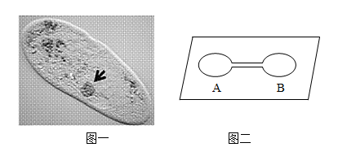
2、兴趣小组同学在池塘中采集到草履虫，并对草履虫进行了培养和观察。

(1)为了观察草履虫摄食，同学们在草履虫培养液中加入了染红的酵母菌，并制成临时装片进行观察。
①在制作草履虫临时装片时，从培养液的表层吸取的液滴中草履虫数量较多。
②草履虫靠纤毛运动，在载玻片的液滴中加少许棉花纤维，目的是限制草履虫的运动。显微镜下观察到草履虫如图1。发现它体内某种结构被染成了红色（如图中箭头所指），该结构最可能是食物泡。
(2)野外采集到的池塘水中，除了有草履虫外，也常混有生命力更强、繁殖速度更快的四膜虫。为将二者分离，获得纯化的草履虫培养液，同学们尝试了以下方法。
查阅资料后发现：相比四膜虫，草履虫对牛肉汁更敏感。在载玻片的A侧滴池塘水，B侧滴牛肉汁，将两个液滴连起来，如图2所示。牛肉汁对草履虫是有利（填“有利”或“不利”）刺激。一段时间后，草履虫会聚集在_B（填字母）侧，使用吸管收集即可。
2025八年级生物会考终极押题——新情境试题精炼
❤ 从细胞到生物体
知识点一 细胞通过分裂产生新细胞
1、一枚小小的种子能够长成参天大树，池塘中的小鱼可以长成大鱼，这都与细胞分裂密不可分。如图是两种细胞分裂过程示意图，相关叙述错误的是（ A ）

A．两种细胞的分裂都是细胞质先分裂，细胞核再一分为二
B．甲图中的细胞分裂后期细胞膜向内凹陷缢裂为两个细胞
C．分裂所形成的新细胞与原细胞所含的遗传物质是一样的
D．甲图表示动物细胞分裂过程，乙图表示植物细胞分裂过程
2、如图甲所示，洋葱的叶分两种：管状叶呈绿色，伸展于空中；鳞片叶层层包裹形成鳞茎；图乙是丽丽同学制作洋葱鳞片叶内表皮细胞临时装片方法步骤图；图丙是丽丽同学进行显微镜观察时的物像。请据图回答下列问题：

(1)丽丽同学正确的实验操作步骤是（用图乙中字母表示）BDCAEGF。
(2)图乙取材来自洋葱鳞片叶内表皮，制作该临时装片时应在载玻片中央滴一滴清水。用镊子盖盖玻片时，用镊子夹起盖玻片，使它的一侧先接触载玻片上的液滴，然后缓缓放平，目的是避免盖玻片下面出现气泡。
(3)指出图乙中G步骤所滴的液体是碘液；请推测丽丽同学通过观察可以发现：与洋葱鳞片叶内表皮细胞相比，洋葱管状叶叶肉细胞特有的能量转换器是叶绿体。
(4)图丙为洋葱根尖分生区细胞的分裂过程。细胞分裂过程中物质A变化最明显，它在细胞分裂的准备期间会进行复制，然后再分成完全相同的两份，分别进入两个新细胞。
3、有同学利用显微镜观察了洋葱根尖细胞的分裂情况，下图是他使用的显微镜及观察到的细胞分裂情况示意图，回答下列问题：（题中[ ]内填写序号，______上填写结构名称，如：[①]目镜）

(1)图甲显微镜的放大倍数是[①]目镜和[ ② ]物镜的放大倍数的乘积。
(2)显微镜在桌面安放好后，首先要完成对光，再用于观察装片。
(3)某同学使用显微镜时，先看到的物像如图乙所示，若想进一步看到图丙所示的物像，需调节图甲显微镜中的[ ③ ]细准焦螺旋。
(4)图丙中⑤是染色体，它是由DNA和蛋白质两种物质组成的。细胞分裂后，形成的两个新细胞中⑤的形态与数量是相同（填“相同”或“不同”）的。

知识点二 动物体的结构层次
1、帕金森病的主要病理改变是某些神经细胞的变性死亡，多见于老年人。图中可表示帕金森病患者病前神经或组织的是（ D ）

A． B． C． D．

2、干细胞是一类具有自我复制能力、在一定条件下可以分化成各种类型细胞的未分化细胞，科学家试图通过控制干细胞的分化过程培育人体所需的组织和器官，以“替换”病损的部位。研究人员利用3D打印技术，成功用人体某种干细胞制造出了3D打印心脏（如图1），图2是由该种干细胞产生心脏的表皮细胞、心肌细胞……的过程。请完成下面小题。

（1）心脏主要由心肌细胞构成，心肌属于肌肉组织。此外，心脏表层分布有上皮组织，心脏壁中分布有神经组织等。由此可知，心脏属于生物体结构层次中的（ B ）
A．组织 B．器官 C．系统 D．个体
（2）根据图2相关过程分析，下列有关叙述正确的是（ A ）
A．图中①过程为细胞分裂，②过程为细胞分化
B．①过程使细胞数目增加、形态结构发生变化
C．经过①过程后，子细胞中染色体的数目减半
D．经过②过程后，各种细胞的生理功能仍相同
3、塑细胞模型，展生命之美。制作细胞装片和细胞模型不仅能让同学们更加直观地了解细胞的结构与功能，还能激发他们的创造性思维，有益于学生的生物核心素养和终身发展。如图是我校生物兴趣小组的同学制作的番茄果肉细胞临时玻片标本和细胞模型图，请据图回答问题。

(1)图甲为制作番茄果肉细胞临时玻片标本的一个步骤，制作番茄果肉细胞临时玻片时，应在载玻片中央滴一滴清水（填“清水”或“生理盐水”）。
(2)图乙是某同学制作的番茄果肉细胞模型图，下表是制作的指标评价标准。
等级 | 优秀 | 良好 | 待改进
指标 | 符合细胞的形态特征，结构完整，整体美观 | 符合细胞的形态特征，结构缺失或增多，整体美观 | 不符合细胞的形态特征，结构不完整
根据评价指标，该同学制作的模型应被评为良好。
(3)番茄果实中富含的维生素C、番茄红素等主要存在于图乙所示的[ ③ ]液泡中，在细胞 分裂的过程中，染色体的变化最为明显。
(4)图丙是植物体的几种组织，组织的形成是细胞分化的结果。番茄果肉细胞富含营养物质，属于图丙中的⑥组织（填图中序号）。
(5)图丁是番茄植株，与动物体相比，缺少的结构层次是系统。

知识点三 物体的结构层次
1、小明学完“生物体的结构层次”这个主题后，围绕以下三个问题，与小组同学继续进 行合作学习。邀请你加入并回答问题。下面是小组同学作业中标注的动植物细胞结构模式图。

(1)【问题1】被子植物和人体的结构层次有哪些？
小组同学梳理出生物体结构层次的名词有：A.生物体B.器官C.系统D.细胞E.组织。
请判断：小明午餐吃的黄瓜属于B（填字母）；黄瓜内部还有筋络，包括导管和筛管，能运输营养物质，属于输导组织；我们人体的结构层次是D→E→B→C→A（用字母和箭头表示）。通过讨论，大家一致认为：细胞是动植物体结构和功能的基本单位。
(2)【问题2】动植物细胞具有哪些结构？
在复习细胞结构时，小明发现图中标注出现了四处错误，请指出其中的两处错误：③④⑧⑪（填序号）
(3)【问题3】动植物细胞的结构是否相同？
小明拿来一份生物样品制成的临时装片，大家想通过显微镜鉴定该生物样品是否来自植 物。你的判断依据是是否有叶绿体(或液泡、细胞壁)。
2、金灿灿的柿子，会引来鸟儿前来觅食，嬉戏“闹柿”，姿态十分萌动可爱。为了比较柿子树和鸟的结构特点，小秦用显微镜观察柿子表皮细胞临时装片，并绘制出图1细胞结构简图，图2表示鸟的体细胞结构及结构层次示意图。请回答问题：

(1)柿子树和鸟的结构和功能的基本单位都是细胞。
(2)临时装片制作过程中，在盖盖玻片时用镊子夹起盖玻片，使其一端先接触载玻片上的水滴，然后缓缓放下，目的是避免盖玻片下出现气泡。
(3)观察小秦绘制的柿子表皮细胞结构简图，试指出图中的一处错误：细胞壁和细胞膜的位置错误。
(4)鸟的体细胞中与能量转换有关的结构是［ ④ ］线粒体。
(5)柿子树和鸟在形态结构上有很大差异，从生物体的结构层次来看，柿子树与鸟相比，没有C（填字母）这一结构层次。

知识点四 单细胞生物
1、为探究草履虫能否对外界刺激作出反应，在载玻片的a、b、c三处各滴一滴草履虫培养液并连通，a处边缘放一粒食盐，c处边缘滴一滴肉汁，一段时间后的现象如图。相关叙述不正确的是（ A ）

A．草履虫在a、b之间的运动方向是b→a
B．c处的草履虫最多，说明肉汁是有利刺激
C．可以选取多只草履虫进行重复实验
D．应激反应有利于草履虫对环境的适应
2、兴趣小组同学在池塘中采集到草履虫，并对草履虫进行了培养和观察。

(1)为了观察草履虫摄食，同学们在草履虫培养液中加入了染红的酵母菌，并制成临时装片进行观察。
①在制作草履虫临时装片时，从培养液的表层吸取的液滴中草履虫数量较多。
②草履虫靠纤毛运动，在载玻片的液滴中加少许棉花纤维，目的是限制草履虫的运动。显微镜下观察到草履虫如图1。发现它体内某种结构被染成了红色（如图中箭头所指），该结构最可能是食物泡。
(2)野外采集到的池塘水中，除了有草履虫外，也常混有生命力更强、繁殖速度更快的四膜虫。为将二者分离，获得纯化的草履虫培养液，同学们尝试了以下方法。
查阅资料后发现：相比四膜虫，草履虫对牛肉汁更敏感。在载玻片的A侧滴池塘水，B侧滴牛肉汁，将两个液滴连起来，如图2所示。牛肉汁对草履虫是有利（填“有利”或“不利”）刺激。一段时间后，草履虫会聚集在_B（填字母）侧，使用吸管收集即可。

